

الجمهورية الجزائرية الديمقراطية الشعبية
مديرية التربية لولاية عين الدفلى
متوسطة مغراوي موسى –خميس مليانة-

السنة الدراسية : 2024/2025
المستوى :1 متوسط
اختبار الفصل الأول في مادة العلوم الفيزيائية و التكنولوجيا
يوم : 01/12/2024 المدة : ساعة و نصف

الجزء الأول : (12 نقطة ) التمرين الأول : (6 نقاط).
في حصة الأعمال المخبرية أنجزت أستاذة العلوم الفيزيائية دارة كهربائية ، حيث قامت بربط هذه العناصر الكهربائية على التسلسل ( بطارية ، قاطعة، مصباح، وعاء به ماء مقطر و أسلاك توصيل )
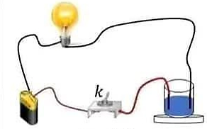
كما هو موضح في الوثيقة – 1 –
ماء مقطر
1/ - بعد غلق القاطعة (K (
صف مايحدث للمصباح . علل .
2/ نضيف كمية من الملح للماء المقطر و نقوم بتحريكه . صف ماذا تلاحظ (المصباح) علل .
الوثيقة -1 -
4/ - نقوم بوضع مكان الوعاء مواد مختلفة و نغلق القاطعة (K )
اكمل الجدول :
المواد | جرافيت (قلم رصاص) | بلاستيك | زجاج | ماء البحر | خاتم ذهب
حالة المصباح
التمرين الثاني :( 6نقاط ).
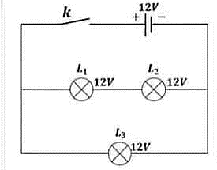
لدراسة ظاهرة كهربائية ينتج عنها حرائق في الشبكات الكهربائية للمنازل، قام الأستاذ رفقة التلاميذ بتركيب الدارة الكهربائية المبينة في المخطط المقابل الوثيقة –2- .
1/ - أ) - سمّ نوع ربط المصابيح الثلاثة .
ب) صف إضاءة المصباحين L1 و L2.
و إضاءة المصباح L3

الوثيقة – 2 -
2/ - عن طريق الخطأ وضع أحمد سلكا ناقلا بين طرفي L3 و القاطعة مغلقة .
- – صف ماذا يحدث لجميع المصابيح و للبطارية .
- – سمّ هذا النوع من الدارات .
- - أعد رسم المخطط النظامي للدارة مبينا عليه الجهة الإصطلاحية للتيار الكهربائي في هذه الحالة .

الجزء الثاني : (8 نقاط )
الوضعية المركبة ( الإدماجية ) :
لاحظ مدير المستشفى أنه عند تلف أحد المصابيح الرواق انطفأ المصباح الأخر فاستعان بكهربائي لتصليح الخلل و الذي بدوره طلب الحصول على المخطط النظامي للشبكة الكهربائية الخاصة برواق المستشفى
الوثيقة - 3- تمثل المخطط النظامي لدارة الرواق
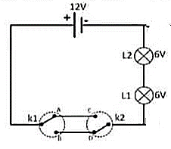
1/ أ) - سمّ هذا النوع من الدارات الكهربائية .
ب )- اذكر سبب انطفاء المصباح الآخر .
- - اذكر نوع الربط المناسب الذي يمكن ربط
المصباحين حتى لا يتأثر المصباح الآخر بتلف أحدها .
دعم إجابتك برسم مخطط نظامي للدارة الكهربائية مبينا
عليها نوع الربط المناسب .
الوثيقة – 3 -
2/ - اكمل جدول الحقيقة .
- نرمز لمصباح متوهج بالرمز 1.
- نرمز لمصباح منطفئ بالرمز 0.
وضعية K1 | وضعية K2 | حالة المصباحين
A | C | ………………………
B | C | ………………………
A | D | ……………………..
B | D | …………………….

3/ - حدد الأماكن التي تتواجد فيها هذا النوع من الدّارات .


بالتوفيق يا أبطال

ص 2/2

ص 1 / 2
ص 1 / 2

